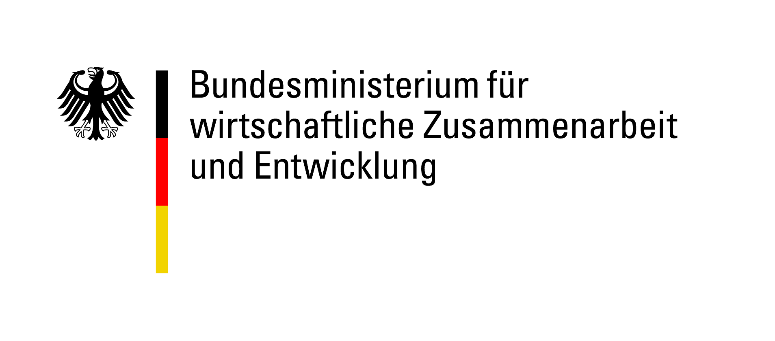


ENGAGEMENT GLOBAL gGmbH
Abt. Förderung Freiwilligenaustausch
Friedrich-Ebert-Allee 40
53113 Bonn

DEMANDE DE PROJET - PROJET MODÈLE
en vue de l'octroi d'une aide financée par des fonds du ministère fédéral de la Coopération économique et du Développement (BMZ)
auprès d'Engagement Global gGmbH
dans le cadre de la ligne de soutien weltwärts – Projets de rencontre extrascolaires dans le contexte de l'agenda 2030

1. Informations sur le partenariat demandeur
Organisme | Partenaire du projet en Allemagne |  |  | Partenaire du projet dans le pays partenaire
1. Numéro d'organisme | FEB : ou  Service volontaire « weltwärts » : ou  rencontre weltwärts :
2. Nom de l'organisme effectuant la demande
3. Rue, numéro
4. Pays, code postal, localité | , | ,
5. Téléphone | + |  |  | +
6. E-mail
7. Site web | www. |  |  | www.
8. Titulaire du compte
9. Coordonnées bancaires | IBAN , BIC
Interlocuteur/s pour le projet
10. Titre, nom de famille | , |  |  | ,
11. Prénom
12. Fonction
13. Téléphone | + |  |  | +
14. E-mail
15. Instant Messenger
16. Fax | + |  |  | +

2. Informations sur la durée et la configuration du partenariat
1. Depuis quand les partenaires du projet sont-ils en contact ?  (Veuillez joindre le cas échéant un accord de partenariat officiel) | ☐ Contact nouvellement noué pour ce projet  ☐ Depuis : Cliquer ici pour indiquer une date.
2. Pour les partenariats existants : quelles mesures ont-elles été mises en œuvre ensemble au cours de ces deux dernières années ? | 1. Titre, duCliquer ici pour indiquer une date. au Cliquer ici pour indiquer une date., pays , nombre de participants , brève description  2. Titre, duCliquer ici pour indiquer une date. au Cliquer ici pour indiquer une date., pays , nombre de participants , brève description  3. Titre, duCliquer ici pour indiquer une date. au Cliquer ici pour indiquer une date., pays , nombre de participants , brève description

3. Informations de base sur le projet modèle
1. Titre du projet global
2. Durée totale | duCliquer ici pour indiquer une date. au Cliquer ici pour indiquer une date.
3. Nature, durée et lieu des activités communes | Nature, , du Cliquer ici pour indiquer une date. au Cliquer ici pour indiquer une date., lieu  Nature, , du Cliquer ici pour indiquer une date. au Cliquer ici pour indiquer une date., lieu  Autres dates le cas échéant
4. Description succincte du projet modèle prévu (500 signes max.)
5. Comment assurez-vous une bonne communication entre les participants au projet ?
6. Comment se déroule la coopération avec le/les partenaire(s) du projet au niveau du contenu et de l'organisation ?
7. Comment assurez-vous la prise en compte d'aspects liés à la diversité au sein du projet ?

4. Composition prévue des personnes participant au projet modèle
COLLABORATEURS/COLLABORATRICES DU PROJET (personnes participant au concept, à la mise en œuvre et à l'évaluation du projet)
 | Nombre | Organisme/s | Lieu/Pays | Fonction / Tâche
Collaborateurs/collaboratrices du projet
permanents Allemagne
Collaborateurs/collaboratrices du projet bénévoles Allemagne
Collaborateurs/collaboratrices du projet permanents Pays partenaire(s)
Collaborateurs/collaboratrices du projet bénévoles Pays partenaire(s)
Nombre total
GROUPE(S) CIBLE(S) ATTEINT(S) PAR LE PROJET MODÈLE
 | Nombre | Organisme/s | Lieu/Pays | Fonction / Tâche
Allemagne
Jeunes / Jeunes adultes
Multiplicateurs/multiplicatrices permanents
Multiplicateurs/multiplicatrices bénévoles
Autre
Nombre total
Pays partenaire(s)
Jeunes / Jeunes adultes
Multiplicateurs/multiplicatrices permanents
Multiplicateurs/multiplicatrices bénévoles
Autre
Nombre total
NOMBRE TOTAL PROJET

5. Objectifs et atteinte des objectifs pour l'ensemble du projet modèle
1. Veuillez décrire l'objectif général du projet modèle
2. Sur quel objectif de développement durable le projet modèle est-il axé ?
3. Veuillez décrire de quelle manière le projet a un effet positif sur le secteur de l'encadrement des jeunes international ou axé sur le développement ?
4. Quels sont les critères retenus pour vérifier que les objectifs de l'ensemble du projet ont été atteints ?

6. Objectifs, méthodes et déroulement du projet modèle

6.1 Décrivez pour chaque phase du projet que vous avez définie (préparation, activité principale, suivi p. ex.) des objectifs concrets mesurables ainsi que la mise en œuvre méthodique permettant d'atteindre les objectifs. Ce faisant, gardez à l'esprit les principes de soutien (esprit de partenariat, participation, équilibre, évaluation, diversité, durabilité).

6.2 Veuillez joindre un plan de déroulement ou de séminaire ainsi que le contenu de votre concept global.

7. Innovation et transférabilité du projet

7.1 Expliquez de quelle manière le projet modèle est innovant. Quel est son bénéfice sans précédent pour l'encadrement international des jeunes ?

7.2 Expliquez la transférabilité du projet :
- De quelle façon assurez-vous la transférabilité ?
- Comment le projet peut-il être transféré à d'autres groupes cibles ?
- Quels autres partenaires du projet peuvent-ils appliquer le projet modèle ?
- À quelles autres situations et contextes le projet modèle peut-il être transféré ?

8. Suivi de l'ensemble du projet / Perspectives

1. Comment la réalisation des objectifs est-elle évaluée et documentée ?
2. Comment les résultats, méthodes et concepts sont-ils documentés et rendus accessibles au public ?
3. Comment la durabilité du projet est-elle assurée ?
Veuillez décrire dans quelle mesure le projet a un effet positif sur l'encadrement des jeunes international ou axé sur le développement ?

9. Déclarations
Nous déclarons accepter que cette demande soit - si nécessaire - transmise au ministère fédéral de la Coopération économique et du Développement (BMZ) et que le BMZ communique dans certains cas à la commission des budgets du Bundestag allemand le nom de l'organisme demandeur ainsi que le montant et l'objectif de l'aide de manière confidentielle, si la commission des budgets le demande.
Par la présente, nous certifions qu'aucuns autres fonds que ceux susmentionnés n'ont été demandés ou déjà acceptés pour le projet faisant l'objet de la demande.
Nous mettrons à la disposition d'ENGAGEMENT GLOBAL les photos et documentations créés au cours du projet et nous lui accordons un droit d'utilisation simple sans limitation en termes d'espace, de contenu et de durée. Nous acceptons de soutenir ENGAGEMENT GLOBAL par des photos et documentations créés au cours du projet. Nous acceptons que les informations se rapportant à notre organisme soient publiées sur le site internet d'ENGAGEMENT GLOBAL et du programme de soutien concerné.
Nous nous engageons à octroyer au BMZ ou aux personnes autorisées à procéder à une révision un libre accès aux documents (comptabilité, rapports sur le projet etc.) à des fins d'évaluation/de vérification et de leur permettre, s'ils le souhaitent, de visiter le projet.
Le projet n'engendre pas de dépenses consécutives ne pouvant pas être couvertes par des fonds propres.
Par la présente, nous certifions que le projet prévu ne pourrait pas être réalisé sans subventions d'ENGAGEMENT GLOBEL/du ministère fédéral de la Coopération économique et du Développement.
Veuillez cocher la case correspondante
☐ Nous sommes autorisés à déduire la TVA.
☐ Nous sommes autorisés dans une certaine mesure à déduire la TVA.
☐ Nous ne sommes pas autorisés à déduire la TVA.
Nous assurons que le projet faisant l'objet de la demande de subvention n'a pas encore démarré.
Les partenaires demandeurs déclarent par la présente accepter que les données indiquées par les organismes demandeurs (sans les adresses privées) puissent être transmises afin de soutenir la mise en réseau et l'envoi d'informations aux fins de formation et de recherche de partenaires.
☐J'accepte ☐Je refuse

Lieu, date, signature juridiquement contraignante  de la personne autorisée à signer ou de la personne habilitée à représenter l'organisme demandeur selon les dispositions légales/les statuts de ce dernier | Lieu, date, signature  de la personne autorisée à signer chez le partenaire du projet

10. Annexe 1 Budget prévisionnel et plan de financement contraignant
Veuillez remplir le fichier Excel et nous renvoyer la copie papier signée.

11. Annexe 2 Autres partenaires de coopération (si existants)
Veuillez remplir le fichier „Partenaires de coopération“.

